实验六 系统调用
一、实验目的
1、理解、掌握Linux系统调用的实现框架、用户界面、参数传递、进入/返回过程
二、实验原理
1、系统调用的本质是调用内核函数，以内核态运行程序
三、实验步骤
在系统调用中添加一个不用传递参数的系统调用，实现一个简单的系统调用的添加（mysyscall）。执行这个系统调用，在屏幕上显示输出“My Student No. is XXXXX，and My Name is XXXXX*** !”。
一般系统没有安装源代码，需要kernel-devel安装
[root@MiWiFi-R1D-srv yum.repos.d]# yum install kernel-devel
（1）源代码的官网：http://vault.centos.org进入官网后，依次是进入 7.4/，进入os/，进入Source/，进入SPackages/，找到 kernel-3.10.0-1127.el7.src).rpm
运行命令rpm -ivh kernel-3.10.0-1127.el7.src (1).rpm。此时，对应的内核源文件并没有展开到相应的目录下面，而是将这个rpm包展开到/root/rpmbuild/SOURCE目录下面。
解压/root/rpmbuild/SOURCE对应目录下面的linux-2.6.32-279.el6.tar.bz2，即可得到内核头文件
内核文件一般存储路径/usr/src/kernels/
或者下载：
[root@MiWiFi-R1D-srvker]#
wget https://cdn.kernel.org/pub/linux/kernel/v4.x/linux-4.14.225.tar.xz
（2）进入源代码，添加系统调用号（vim syscall_64.tbl）（内核所在目录）
arch/x86/entry/syscalls/syscall_64.tbl
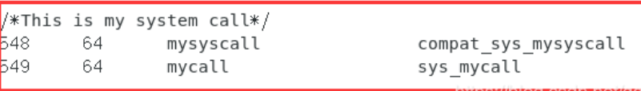
添加两个没有使用(unuse)的系统调用号，其他格式可以参考文件中的其他系统调用
（3）vim编辑include/linux/syscalls.h文件，添加原型声明。
syscalls.h里在最后一行 #endif前输入声明并保存
asmlinkage long sys_mycall(void);
（4）vim编辑kernel/sys.c文件，实现具体的系统调用
函数内容：
asmlinkage int sys_mycall(int number)
{
printk("My Student No. is XXXXX，and My Name is XXXXX*** !");
return number;
}
（5）编译内核，参照系统内核升级实验五
（6）编写调用的程序, gcc-o mytest mytest.c(编译C程序)之后 ./mytest 。
mytest.c 内容如下
#include <stdio.h>
#include <stdlib.h>
int main() {
syscall(549,1);
return 0;}
（7）查看系统条用dmesg -c

